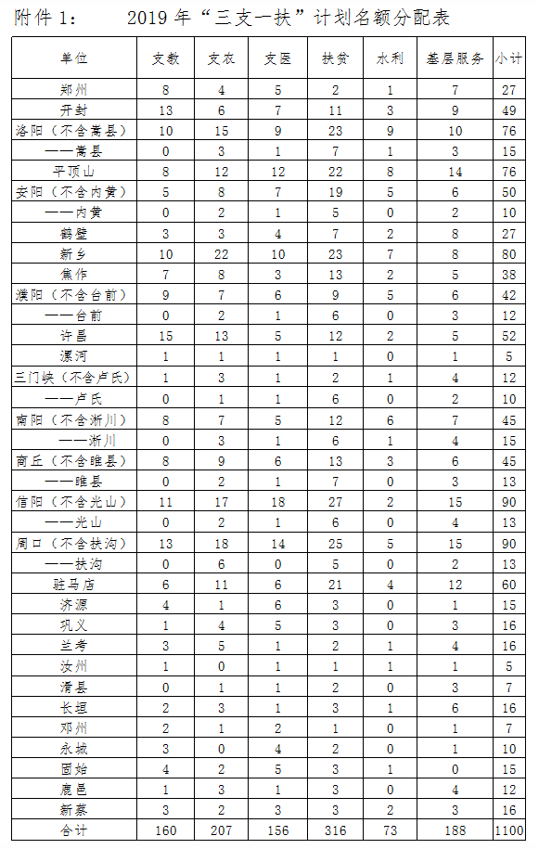

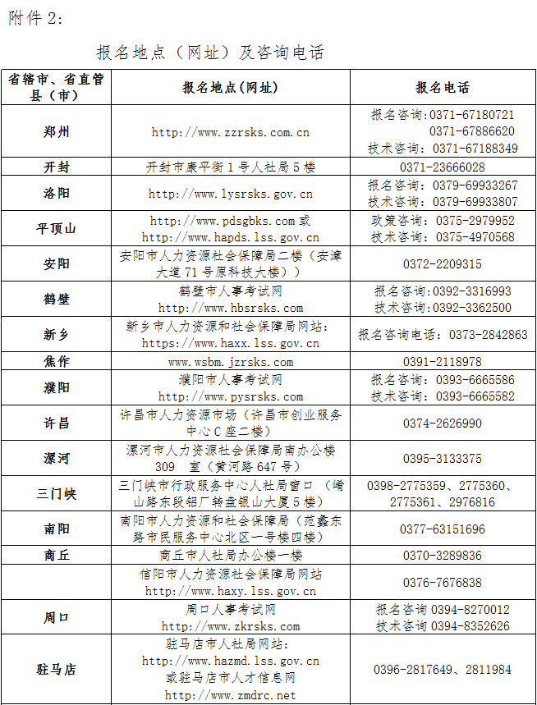

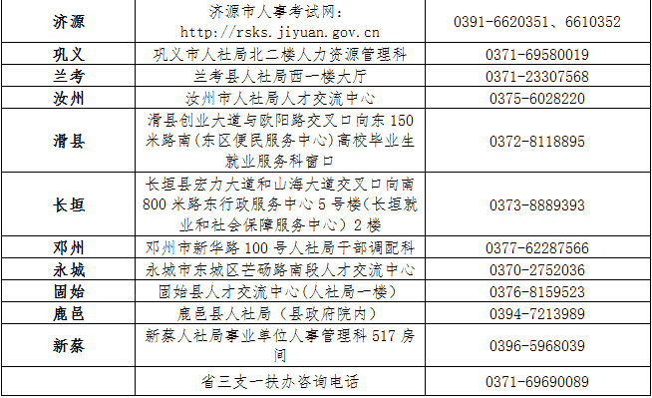

附件3
河南省2019年高校毕业生
“三支一扶”计划报名登记表

姓 名 |  |  | 性 别 |  |  |  |  | 照 片  （一寸彩照）
民 族 |  |  | 出生年月 |  |  |  |  | 照 片  （一寸彩照）
政治面貌 |  |  | 健康状况 |  |  |  |  | 照 片  （一寸彩照）
身份证号码 |  |  |  | 学历 |  | 学校、  专业
入学前户
籍所在地
联系电话 |  |  |  |  | 电子信箱
家庭通迅
地址及电话
服务意向 | 服务地：  18个省辖市、10个省直管县(市)、单列县 | 服务志愿地
服务意向 | 服务地：  18个省辖市、10个省直管县(市)、单列县 | 是否同意调剂 |  |  | □ 同意 □不同意
服务岗位  类别 | A、支教 B、支农  C、支医 D、扶贫 E水利  F社会保障基层服务 |  |  |  | 服务志愿项目
服务岗位  类别 | 是否服从分配 |  |  |  | □服从 □不服从
共2页 第1页
个人简历
大学期间
奖励和处分
本人承诺 | 1、本人自愿参加高校毕业生“三支一扶”计划，保证本人相关信息真实。  2、本人将按照规定的时间及时前往相应服务地报到，并服从岗位分配，除不可抗力外，不以任何理由拖延。  3、服务期间，本人将自觉遵守国家法律和高校毕业生“三支一扶”计划的管理规定，爱岗敬业，尽职尽责。  4、服务期满，按时离岗，并做好工作交接。  本人签字：  年 月 日
学校意见 | 该生20 年入学，20 年毕业，学制 年， 专业， 系应届毕业生。  （此项仅限届毕业生且没有发放毕业证书的填写）  （盖章）  年 月 日
服务地省辖市、省直管县(市)“三支一扶”工作协调管理办公室意见 | （盖章）  年 月 日
备 注 | 此表正反双面打印。
共2页 第2页

